Presseinformation

Vorgestellt auf der Intermat: der Liebherr-Raupenbagger R 972

⸺

Der R 972 ist Teil der neuen Raupenbagger-Modellreihe mit einem Einsatzgewicht von 70 bis 100 Tonnen

Verbesserte Produktivität dank dem Liebherr Bucket Fill Assist-System

Neue und bewährte Betriebsmodi bei mehr Leistung

Eine leistungsstarke und vielseitige Maschine am Stand von Liebherr auf der Intermat

Der R 972-Raupenbagger wird vom 24. bis 27. April 2024 auf der Intermat in Paris Nord Villepinte am Messestand Ext6 C 051 präsentiert. Die Intermat ist die wichtigste Messe der Bauindustrie in Frankreich. Sie zieht zahlreiche Akteure der Branche an, welche die neuesten Lösungen und Technologien für nachhaltigeres Bauen vorstellen.

Colmar (Frankreich), 18. Januar 2024 – Der R 972 ist Teil der Raupenbagger-Generation G 6.2 mit einem Gewicht von 70 bis 100 Tonnen, die erstmals auf der Bauma 2022 in München vorgestellt und von der Liebherr-France SAS in Colmar (Frankreich) entwickelt wurde. Die Raupenbagger R 972, R 978 SME, R 992 und R 998 SME ersetzen jeweils die Modelle R 966, R 970 SME, R 976 und R 980 SME.

Der Raupenbagger R 972 zeichnet sich aus durch seine Produktivität, einen hohen Fahrkomfort und ein modernes Design. Der geringe Kraftstoffverbrauch des R 972 und die innovativen Assistenzfunktionen machen ihn zu einer wertvollen Maschine für Baustellen mit umfangreichen Erdbewegungs- oder Aushubarbeiten.

**Liebherr Bucket Fill Assist**

Erhältlich ist der R 972-Raupenbagger mit dem Liebherr-Assistenzsystem Bucket Fill Assist (BFA). Das innovative System wurde von Liebherr entwickelt und wird ebenfalls für Bagger im Bereich Mining eingesetzt. Es ermöglicht einen höheren Füllgrad der Schaufel, schnellere Zykluszeiten und ein besseres Eindringverhalten in das Grabgut. Der BFA reduziert nicht nur den Verschleiß der Schaufel, sondern auch den Kraftstoffverbrauch um bis zu zehn Prozent. Darüber hinaus werden die Vibrationen gemindert, was mehr Komfort für den Fahrer bietet.

**Verbesserung des Bedienkomforts**

Der R 972 ist mit der Modetronic-Funktion ausgestattet, die dem Fahrer Anpassungen bei der Hydraulikcharakteristik seines Baggers an die jeweilige Anwendung und an seine Gewohnheiten ermöglichen. Auch das 9-Zoll-Display und die zusätzlichen Bedienelemente sorgen für mehr Komfort und präzisere Maschinenbewegungen. Des Weiteren verfügt dieser Raupenbagger über eine gesteigerte Motorleistung.

**Der R 972 auf der Intermat**

Auf der Intermat 2024 wird ein Raupenbagger vom Typ R 972 G 6.2 mit einem Einsatzgewicht von ca. 72 Tonnen vorgestellt. Die Maschine wird von einem Liebherr-Motor mit 330 kW / 449 PS angetrieben und ist mit einem LC-V-Fahrgestell mit 2730-3390 mm Spurbreite, durchgehender Kettenführung und 600 mm-Bodenplatten ausgestattet. Bei der Fahrerkabine des R 972 liegt der Fokus auf Komfort und Sicherheit des Fahrers, sie ist mit einem Premium-Fahrersitz sowie einem Front- und Dachschutzgitter ausgestattet. Der ausgestellte Raupenbagger ist mit dem Bucket Fill Assist-System und einem Tieflöffel mit einer Kapazität von 4,50 m3 ausgerüstet. Für starke Leistungen insbesondere bei Aushubarbeiten verfügt die Maschine über einen 7 m langen Monoblockausleger und einen Stiel von 2,60 m.

Über die Liebherr-France SAS

Die im Jahr 1961 gegründete Liebherr-France SAS ist für die Entwicklung und Produktion der Raupenbagger der Firmengruppe Liebherr in Colmar verantwortlich. Die aktuelle Produktpalette umfasst rund 30 Raupenbaggermodelle, vom R 914 Compact bis zum R 998 SME, für den Einsatz im Erdbau und in Steinbrüchen. Die Produktion umfasst auch eine Reihe von Spezialausrüstungen für bestimmte Aufgaben wie Abbrucharbeiten, Materialumschlag, Maritim- oder Tunnelanwendungen sowie Elektrobagger mit großer Kapazität. Die Raupenbagger mit einem Einsatzgewicht von 14 bis 100 Tonnen sind mit Liebherr-Motoren mit einer Leistung von 90 bis 420 kW ausgestattet. Die Liebherr-France SAS beschäftigt mehr als 1.260 Mitarbeiterinnen und Mitarbeiter und erwirtschaftet einen Umsatz von 692 Millionen Euro.

Über die Firmengruppe Liebherr

Die Firmengruppe Liebherr ist ein Technologieunternehmen in Familienbesitz mit einer breit diversifizierten Produktpalette. Das Unternehmen zählt zu den größten Baumaschinenherstellern der Welt. Darüber hinaus bietet es hochwertige Produkte und Dienstleistungen mit hoher Wertschöpfung in zahlreichen anderen Bereichen. Die Firmengruppe umfasst heute über 140 Gesellschaften auf allen Kontinenten. In 2022 beschäftigte sie mehr als 50.000 Mitarbeiterinnen und Mitarbeiter und erwirtschaftete einen konsolidierten Gesamtumsatz von über 12,59 Milliarden Euro. Gegründet wurde das Unternehmen Liebherr im Jahr 1949 im süddeutschen Kirchdorf an der Iller. Seitdem verfolgen die Mitarbeiter das Ziel, die Kunden mit anspruchsvollen Lösungen zu überzeugen und gleichzeitig zum technologischen Fortschritt beizutragen.

Bild

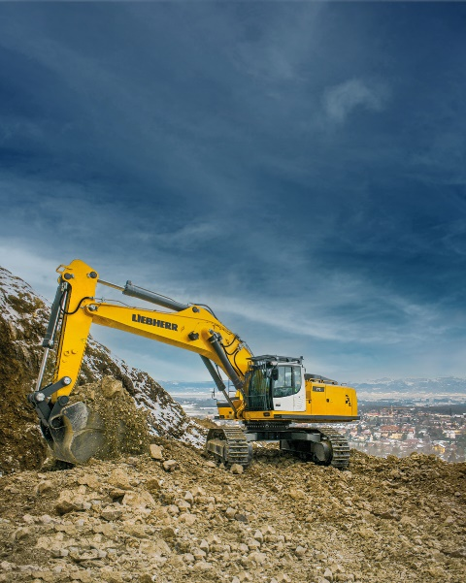

R972-2.jpg  
Der R 972-Raupenbagger besticht durch Vielseitigkeit und Leistungsstärke.

Kontakt

Alban Villaumé  
Marketing und Kommunikation  
Telefon: +33 3 89 21 36 09  
E-Mail: alban.villaume@liebherr.com

Herausgegeben von

Liebherr-France SAS  
Colmar, Frankreich  
[www.liebherr.com](http://www.liebherr.com)